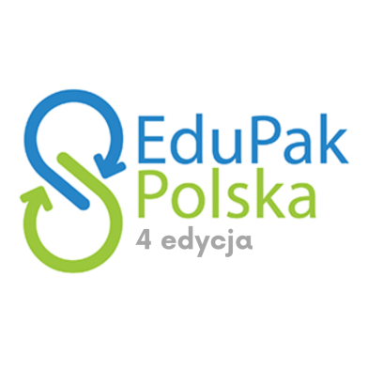

pieczątka szkoły

FORMULARZ ZGŁOSZENIOWY

(PREFEROWANA WYSYŁKA SKANU ZGŁOSZENIA)

Załącznik nr 1 do regulaminu konkursu plastycznego pn.:„IV edycja EduPak Polska”

- Liczba uczniów biorących udział w konkursie

. wzór: 3 uczniów klasy I
…................................................................................................................... .

- Nauczyciel – szkolny Koordynator Konkursu: imię i nazwisko, adres e-mail, telefon:

. wzór: Janina Wolna (wychowawca/ nauczyciel chemii/, etc.)
.......................................................................................................................
. janina@szkolasp.pl
.......................................................................................................................
. 604 890 333, numer szkolny: 61 829 45 57
.......................................................................................................................

- Nazwa i adres placówki oświatowej oraz miejscowość

. wzór: Szkoła Podstawowa nr 1 w Poznaniu
.......................................................................................................................

Część II ¹
Oświadczenia i zgody:

- Oświadczam, że zapoznałem/am się z Regulaminem Konkursu i akceptuję jego warunki.

- Wyrażam zgodę na przetwarzanie przez organizację non-profit Friends of Galss Polska i Fundację Edukacja dla Przyszłości „Zielony Motyl” z siedzibą przy ulicy Łowickiej 1 lok.2, 61-046 Poznań,
a) moich danych osobowych;
b) danych osobowych Uczestnika Konkursu, którego jestem przedstawicielem ustawowym
- zawartych we wniosku konkursowym w celu i zakresie niezbędnym do przeprowadzenia Konkursu.
Klauzula informacyjna dotycząca przetwarzania danych osobowych znajduje się na końcu Formularza.

......................................................................................................
Miejscowość, data i podpis Szkolnego Koordynatora Konkursu i przedstawiciela ustawowego rodzica lub opiekuna prawnego

1 Oświadczenie powinno zostać wypełnione przez nauczyciela prowadzącego - koordynatora, a także przez przedstawicieli ustawowych uczniów będących autorami prac – w tylu kopiach, ilu jest uczniów. Wszystkie kopie oświadczeń powinny zostać dołączone do pracy konkursowej w formie cyfrowej-skanu.

Załącznik nr 2 do regulaminu konkursu pn.„IV edycja EduPak Polska” ²

OŚWIADCZENIE O UDZIELENIU ZGODY NA PRZETWARZANIE WIZERUNKU

Niniejszym udostępniam nieodpłatnie Friends of Glass Polska i Fundacji Edukacja dla Przyszłości „Zielony Motyl” wizerunek córki/syna utrwalony w Pracy konkursowej zgłoszonej w Konkursie pn. „ IV edycja EduPak Polska ” oraz wyrażam zgodę na przetwarzanie tego wizerunku oraz jego publikację w celu realizacji niniejszego Konkursu oraz promocji segregacji odpadów w Polsce.
Zgoda zostaje udzielona na czas trwania Konkursu, a także w przypadku zwycięstwa w Konkursie na czas wykorzystywania przez Organizatora Konkursu Pracy konkursowej na polach eksploatacji, o których mowa w załączniku nr 1 do regulaminu Konkursu.

………….……………………………….

Miejscowość, podpis i data (Podpis rodzica, przedstawiciela ustawowego rodzica lub opiekuna prawnego).
2 Załącznik wypełnia się i przesyła wraz ze zgłoszeniem wyłącznie w sytuacji, gdy Praca konkursowa lub fotografia lub film stanowiąca element Zgłoszenia zawierają wizerunek osób fizycznych (np. uczniów, nauczycieli, innych osób). Załącznik wypełniają wszystkie osoby, których wizerunki zostały utrwalone. W przypadku osób małoletnich, oświadczenie powinno zostać podpisane przez przedstawicieli ustawowych. Nie ma potrzeby wypełniania tego załącznika, gdy Praca konkursowa nie zawiera wizerunków osób fizycznych.

